Cisco Webex Control Hub を接続する
Webex 組織を認可して、Offision がワークスペースとデバイスを写し取り、そのセンサーを 読めるようにします。先に Webex で何を作るか、どの手順に組織管理者が要るか、そして たいてい引っかかる 3 つのこと。
2026-08-25 · https://offision.com/help/ja/integrations/connect-webex-control-hub/
Control Hub の接続は API キーではなく認可です。管理者を Webex に送ってアクセスを
承認してもらい、Webex が Offision にトークンを返します。
始める前に:
ロールが 2 つ要り、同じ人であることはまずありません。マーケットプレイスを管理できる
Offision のアカウントと、アクセスを承認する Webex の組織管理者です。Offision が
求める権限は管理者専用のため、通常の Webex アカウントでは最後まで進めません。

用意しておくもの
- Webex 開発者ポータルで作った Webex インテグレーション。クライアント ID と
シークレットはここから出てきます。
- そこで発行されたクライアント ID とクライアントシークレット。
- 承認のウィンドウが開いたときにサインインできる Webex の組織管理者。
- およそ 20 分と、最初の同期 1 回分。
Note:
この接続はマーケットプレイスで ベータ版と表示され、自前の Webex インテグレーション
資格情報が必要です。認可先になる Offision 組み込みのアプリはまだありません。

1. Webex でインテグレーションを作る
Webex 開発者ポータルで Integration を作り、Offision のコールバックアドレスを
登録します。Webex はそのアドレスを完全一致で照合し、ワイルドカードを受け付け
ません。ですから、自分の Offision が実際に配信されている具体的なアドレスひとつで
ある必要があります。ホストが違ったり末尾にスラッシュが付いたりした当て推量は、
管理者がサインインし終えたあとの最後の段階で失敗します。
発行されたクライアント ID とシークレットを控えます。

2. Offision で Cisco Webex Control Hub を開く
マーケットプレイスで Cisco Webex Control Hub のタイルを開きます。
Where in Offision: admin app → marketplace/apps (システム連携)
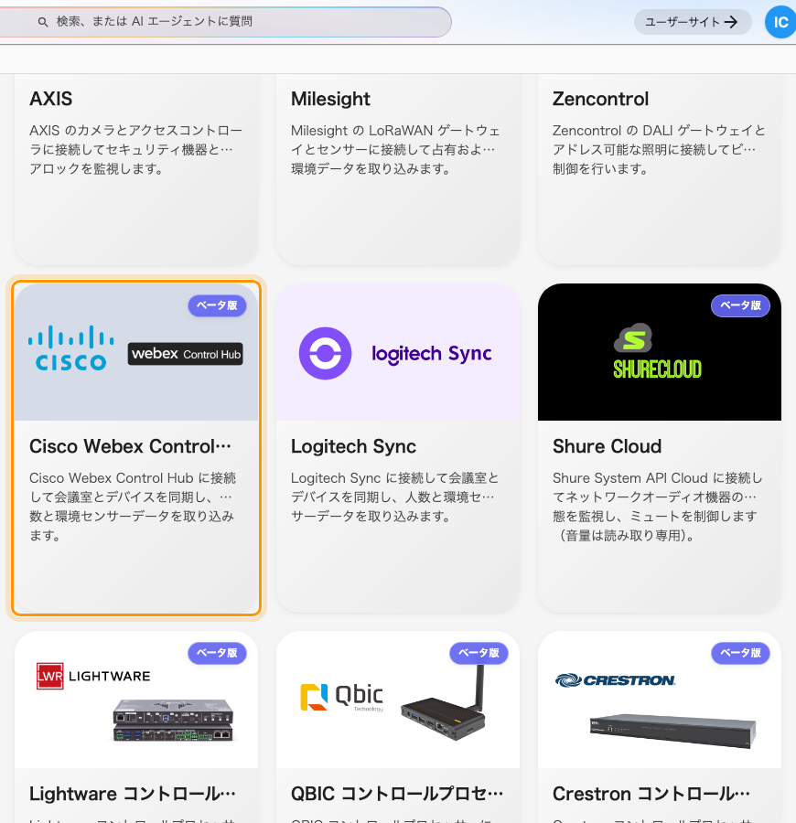
システム統合ギャラリーの Cisco Webex Control Hub。

3. 接続を追加する
接続を追加を選び、フォームを埋めます。
フィールド | 入力するもの
タイトル | Offision のなかでこの接続をどう呼ぶか。組織名か、それが受け持つ拠点名
組織ユニット | 同期されるワークスペースとデバイスを持つのは会社のどの部分か
Webex クライアント ID | 手順 1 で作ったインテグレーションから
Webex クライアントシークレット | 同じ場所から

そのあと Webex で接続を選びます。Webex 自身のサインイン画面がウィンドウで開き、
そこで組織管理者がアクセスを承認します。成功すると自分で閉じます。
Note:
Webex で接続を選んでも何も現れないときは、ブラウザがウィンドウを塞いでいます。
Offision のポップアップを許可して、もう一度試してください。この手順ではブロックが
無言で起こります。

4. ワークスペースとデバイスを同期する
接続を開いて同期を選びます。ダイアログにはワークスペースとデバイスが
並び、初回はすべてにチェックが入っているので、1 回押せば全部が入ります。
チェックしたワークスペースごとに、その行き先をスペースで選びます。測定値だけ
なら 新規 IoT スペースを作成、測定値を人が予約するルームに結び付けるなら既存の
予約可能リソースです。
Note:
ワークスペースは、そのデバイスより先に、または一緒にチェックします。ワークスペースが
同期されていないデバイスはスキップされます。デバイスが消えたように見える原因として
いちばん多いのがこれです。
結果には、いくつのスペースとデバイスが同期され、いくつ削除され、いくつスキップされた
かが出ます。2 回目以降はすでに接続済みのものだけにチェックが入るので、外したものが
黙って戻ることはありません。

5. 動いたか確かめる
デバイスの下で新しいデバイスを 1 台開き、オンラインと表示され、Webex の製品名が
出ていることを確かめます。
次に測定値を確かめますが、確かめるのは xAPI のチップが付いたデバイスにしてください。
報告するのはそれだけです。センサーが黙っていると判断する前に、ポーリング 1〜2 回分は
待ってください。

うまくいかないとき
見えるもの | よくある原因
Webex で接続しても何も起きない | ブラウザがポップアップを塞いだ。ポップアップを許可して再試行
ウィンドウが接続に失敗しましたと出たまま閉じない | クライアントシークレットが違うか、Webex に登録したコールバックアドレスが完全一致していない。どちらもこの時点でしか失敗しません
同期ダイアログでプレビューの読み込みに失敗 | たいていは組織管理者でない人が承認したため、ワークスペースを読む権限が付いていません。管理者のアカウントで再認可してください
エラーなしにワークスペースがありませんとデバイスがありません | 原因は上と同じです。管理者権限のないアカウントは、エラーではなく空の一覧を見ます
チェックしたのにデバイスが出てこない | そのワークスペースが同期されていないか、Control Hub でどのワークスペースにも割り当てられていません。先に Control Hub で割り当ててください
結果に n 件スキップと出る | 再同期では普通です。すでに紐付いたワークスペースはスキップと数えられます。想定外のときだけ読む価値があります
接続が一時停止中になる | Webex 側で権限が狭められた（その場ですぐ一時停止します）か、認可が失効して再試行が続けて失敗したかです。接続の再認可を使ってください
認可に想定より時間がかかっています。 | 承認のウィンドウを開いたまま置きすぎました。再認可をやり直してください

大きな組織では同期に時間がかかるだけです。Webex が Offision に速度を落とすよう求め、
Offision は待ちます。最初の同期が遅いのは不具合ではありません。
どれにも当てはまらないとき:
問い合わせの前に、次を集めてください。
- 接続のタイトルと、アクティブか一時停止中か
- アクセスを承認した Webex アカウントが組織管理者かどうか
- Webex インテグレーションに登録した正確なコールバックアドレス
- 同期されるはずで、されなかったワークスペース名ひとつとデバイス名ひとつ
- そのデバイスに同期ダイアログで xAPI のチップが付いているかどうか

